Тема 6. Аналіз використання трудових ресурсів підприємства
Тема 6. Аналіз використання трудових ресурсів підприємства

1. Поняття, завдання та джерела інформації аналізу трудових ресурсів і витрат на оплату праці
2. Аналіз забезпечення підприємства трудовими ресурсами та ефективності їх використання
3. Аналіз руху персоналу підприємства
4. Аналіз ефективності використання робочого часу персоналом
5. Аналіз продуктивності праці

1. В сучасних ринкових умовах трудові ресурси, а саме їх якість та ефективне використання є одним із визначальних чинників забезпечення конкурентоспроможності підприємства. Організаційно-технічний рівень виробництва, ефективність використання матеріальних ресурсів, своєчасність виконання виробничої програми та договірних зобов’язань значною мірою залежать від кваліфікаційного рівня персоналу та реалізації кадрової політики підприємства. Тому аналіз трудових ресурсів є одним із важливих напрямків аналітичної роботи, що дає можливість оцінити забезпеченість підприємства персоналом, ефективність його використання та ефективність кадрової політики. Ефективна кадрова політика в свою чергу включає питання підбору, розстановки, розвитку кадрів, оцінки та мотивації персоналу, соціально-психологічних відносин у колективі та соціального захисту дає змогу підвищити ефективність виробичо-господарської діяльності підприємства в цілому.
Кадровий склад персоналу підприємства має певні кількісні, якісні і структурні характеристики.
Кількісна характеристика трудових ресурсів (персоналу) підприємства в першу чергу виміряється такими показниками, як облікова, явочна і середньоспискова чисельність працівників.
Загальний обліковий склад працюючих враховує найманих працівників усіх категорій, пов'язаних з наймачем трудовим контрактом, у тому числі тимчасових та сумісників (в наказі про призначення яких повинно бути обумовлено, що тривалість їх робочого дня не повинна перевищувати 50% встановленого законом для даної категорії роботи).
Облікова чисельність працівників підприємства – це чисельність працівників облікового складу на визначене число чи дату з обліком прийнятих і вибулих за цей день працівників. Включає в себе працівників, вписаних у реєстраційні книги персоналу (їх трудові книжки здані у відділ кадрів підприємства, а в наказі про призначення на роботу зазначено, що мова йде про штатної посади, повною ставкою).
Середньооблікова чисельність працівників за місяць визначається шляхом підсумовування чисельності працівників облікового складу за кожний календарний день місяця, включаючи святкові і вихідні дні, і ділення одержаної суми на кількість календарних днів місяця. Середньооблікова чисельність працівників за рік визначається шляхом підсумовування середньосписочної чисельності працівників за всі місяці роботи підприємства в році і ділення одержаної суми на 12.
Для правильного визначення середньооблікової чисельності працівників необхідно вести щоденний облік працівників облікового складу з урахуванням наказів (розпоряджень) про прийняття, переведення працівників на іншу роботу та припинення трудового договору.
Явочна чисельність – це кількість працівників облікового складу, що з'явилися на роботу. Різниця між явочним і обліковим складом характеризує резерв, який має використовуватись для заміни тих, хто не виходить на роботу з поважних причин (відпустки, хвороби, відрядження).
Якісна характеристика трудових ресурсів (персоналу) підприємства визначається ступенем професійної і кваліфікаційної придатності його працівників для виконання цілей підприємства і вироблених ними робіт.
Структурна характеристика трудових ресурсів (персоналу) підприємства визначається складом і кількісним співвідношенням окремих категорій і груп працівників підприємства.

Основними завданнями аналізу є:
1 Аналіз наявності та складу працюючих на підприємстві
2 Аналіз структури персоналу
3 Аналіз кваліфікаційного рівня кадрів
4 Аналіз руху робочої сили
5 Оцінка використання робочого часу
6 Встановлення факторів і причин непродуктивного використання робочого часу
7 Вимір і вивчення динаміки продуктивності праці.
8 Аналіз фонду заробітної плати
9 Виявлення резервів подальшого підвищення продуктивності праці і ефективного використання трудових ресурсів
Інформація для аналізу трудових ресурсів береться з наступних джерел.
– Форма № 2–ПВ «Звіт про працю»;
– Форма № 1–П «Звіт промислового підприємства по продукції»;
– Форма № 3–ПВ «Звіт про використання робочого часу»;
– Форма № 6–ПВ «Звіт про кількість працівників, їхній якісний склад та професійне навчання»;
– Форма №3–ПН «Звіт про наявність вільних робочих місць (вакантних посад) на потребу в працівниках»;
– Форма № 1–ПВ (умови праці) «Звіт про стан умов праці, пільги та компенсації за роботу зі шкідливими умовами праці»;
– Форма № 1–ПВ (заборгованість) «Звіт про стан заборгованості з виплати заробітної плати»;
– дані табельного обліку і відділу кадрів;
– дані планово-нормативної, облікової та оперативної інформації зі звітів підрозділів підприємства;
– матеріали спостережень: хронометражі, фотографії робочого дня, матеріали спеціальних соціологічних досліджень.

2. Аналіз забезпечення підприємства трудовими ресурсами та ефективності їх використання

Від забезпеченості підприємства трудовими ресурсами та ефективності їх використання залежать обсяг виробництва і якість продукції, її собівартість, прибуток, рентабельність і ряд інших економічних показників.
Забезпеченість організації трудовими ресурсами визначається порівнянням фактичної кількості працівників за категоріями і професіями з плановою потребою. Особлива увага приділяється аналізу забезпеченості підприємства кадрами найбільш важливих професій.
На першому етапі аналізу використання трудових ресурсів проводиться аналіз та оцінка забезпечення підприємства трудовими ресурсами.
З цією метою проводять вертикальний та горизонтальний аналіз.
Горизонтиальний порівняльний аналіз трудових ресурсів здійснюється способом порівняння фактичної чисельності працівників за категоріями із плановими показниками із показниками минулих перодів, визначення абсолютних та відносних відхилень в чисельності персоналу та окремих його груп та категорій. Такий вид аналізу дозволяє оцінити забезпеченість підприємства трудовими ресурсами, зміну його чисельного складу.
Вертикальний аналіз передбачає визначення співвідношень між окремими групами та категоріями працівників та аналізу відповідних структурних змін.
У таблиці 5.1 подано приклад аналітичної таблиці для аналізу забезпеченості підприємства трудовими ресурсами.
Таблиця 5.1. Аналіз забезпеченості підприємства трудовими ресурсами

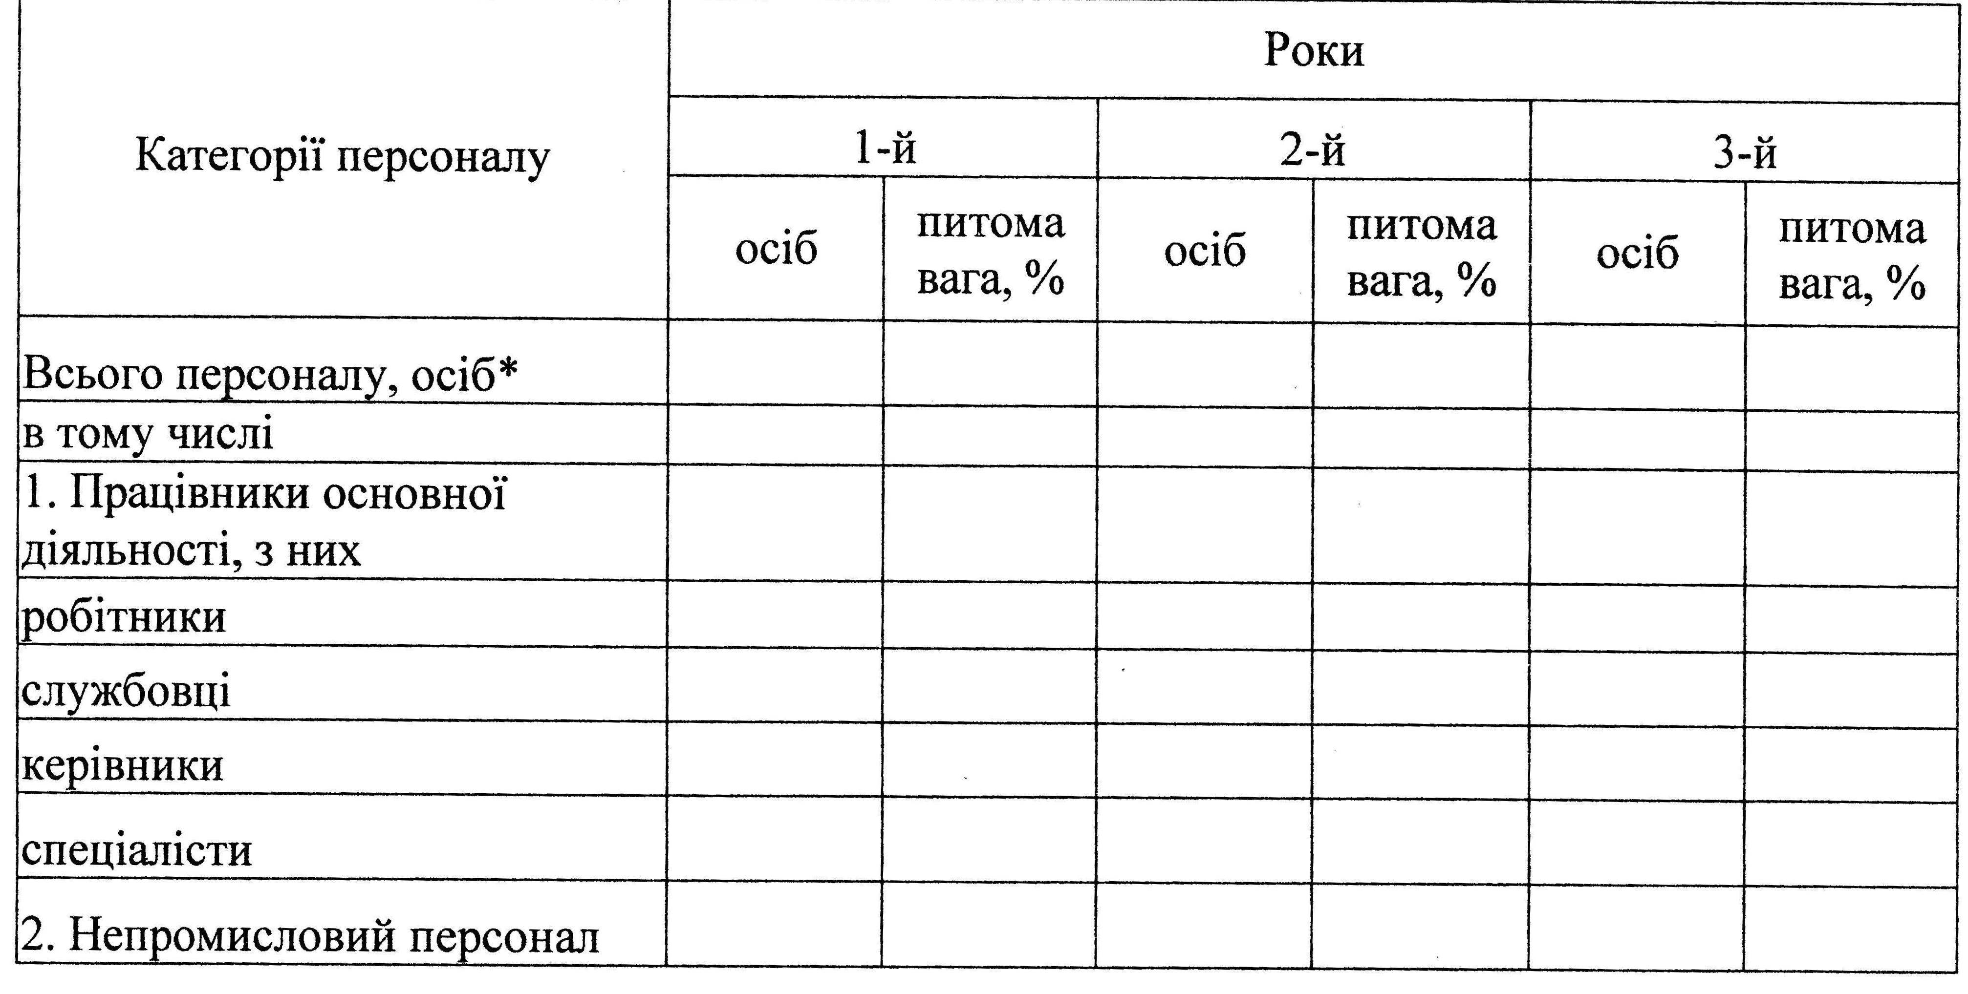
На основі динаміки показників чисельності окремих категорій персоналу можна зробити наступні висновки та прийняти на цій основі відповідні рішення:
- скорочення працівників основної діяльності (в тому числі робітників) за умови зростання або досягнення планового рівня обсягу виробництва оцінюється позитивно, оскільки вказує на зростання продуктивності праці.
- скорочення кількості спеціалістів та керівників в динаміці, за умови зростання масштабів діяльності підприємства (обсягів виробництва та реалізації) та рівня прибутковості (обсягу валового та чистого прибутку, рентабельності продаж) розцінюється позитивно, оскільки свідчить про впровадження нових методів керівництва та підвищення якості роботи апарату управління.
Поряд із аналізом наявності та руху чисельності працівників аналізують структуру персоналу та рівень її оптимальності. Структура персоналу визначається галузевими особливостями, рівнем автоматизації та конкретними умовами роботи підприємства та змінюється із підвищенням організаційно-технічного рівня виробництва. При цьому важливими є врахування того, що для високопродуктивної праці підприємство має бути робітниками кваліфікація яикх відповідає потребам виробництва, а рівень управлінського персоналу – відповідати потребам управління.
Аналіз структури персоналу проводять шляхом порівняння фактичної питомої ваги кожної категорії персоналу в його загальній кількості із необхідною, протягом кількох періодів та визначають абсолютне та відносне відхилення.
Таблиця 5.2. Структура трудових ресурсів підприємства

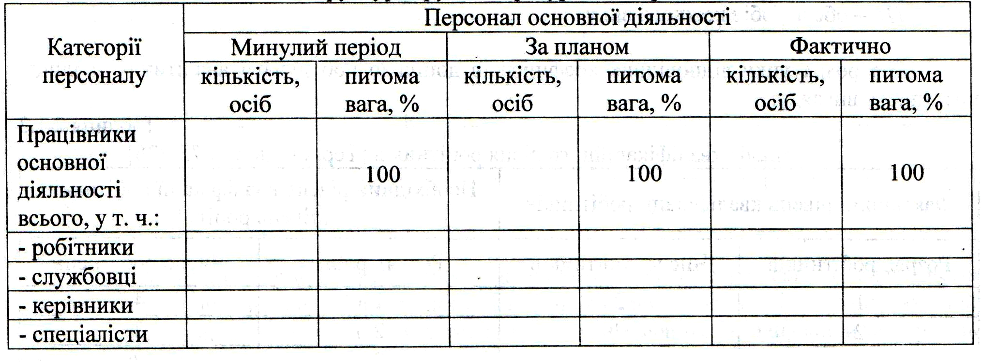
Зміна питомої ваги робітників в структурі персоналу підприємства безпосередньо впливає на рівень продуктивності праці. Відповідно зниження питомої ваги робітників в загальній чисельності персоналу вважається негативним явищем, оскільки супроводжується зниженням продуктивності їх праці.
Наступний етап аналізу структури персоналу підприємства передбачає оцінку співвідношень між основними та допоміжними робітниками та тенденцію їх зміни. Позитивною вважається тенденція зростання питомої ваги основних робітників. Якщо спостерігається зворотня тенденція, то керівникам підприємства необхідно з’ясувати причини утримання понадпланової чисельності допоміжних робітників та розглянути можливість їх скорочення за рахунок механізації та автоматизації виробничих процесів.
Розрізняють професійну, кваліфікаційну, освітню, вікову та статеву структури персоналу підприємства. Їх аналіз є важливим для раціонального використання кадрового потенціалу підприємства, оптимального підбору та розтановки кадрів.
Успішне виконання виробничої робочої програми залежить від забезпечення виробництва кадрами найбільш важливих професій та кваліфікацій працівників. Узагальнюючим показником рівня кваліфікації працівників є середній тарифний розряд. Для оцінки відповідності кваліфікації робітників складності виконуваниз робіт порівнюють середні тарифні розряди робіт та робітників
Середній тарифний розряд робіт і робітників розраховують за формулами:

R = $\frac{\sum{P_{\text{Ri}}⋅R_{i}}}{\sum{P}},$

де P – загальна кількість робочих;
R і – розряду і-го робітника;
PRi – кількість робітників і-го розряду;
Для розрахунку відповідних коефіцієнтів доцільно побудувати наступну таблицю:
Таблиця 5.3. Аналіз кваліфікаційного рівня робітників
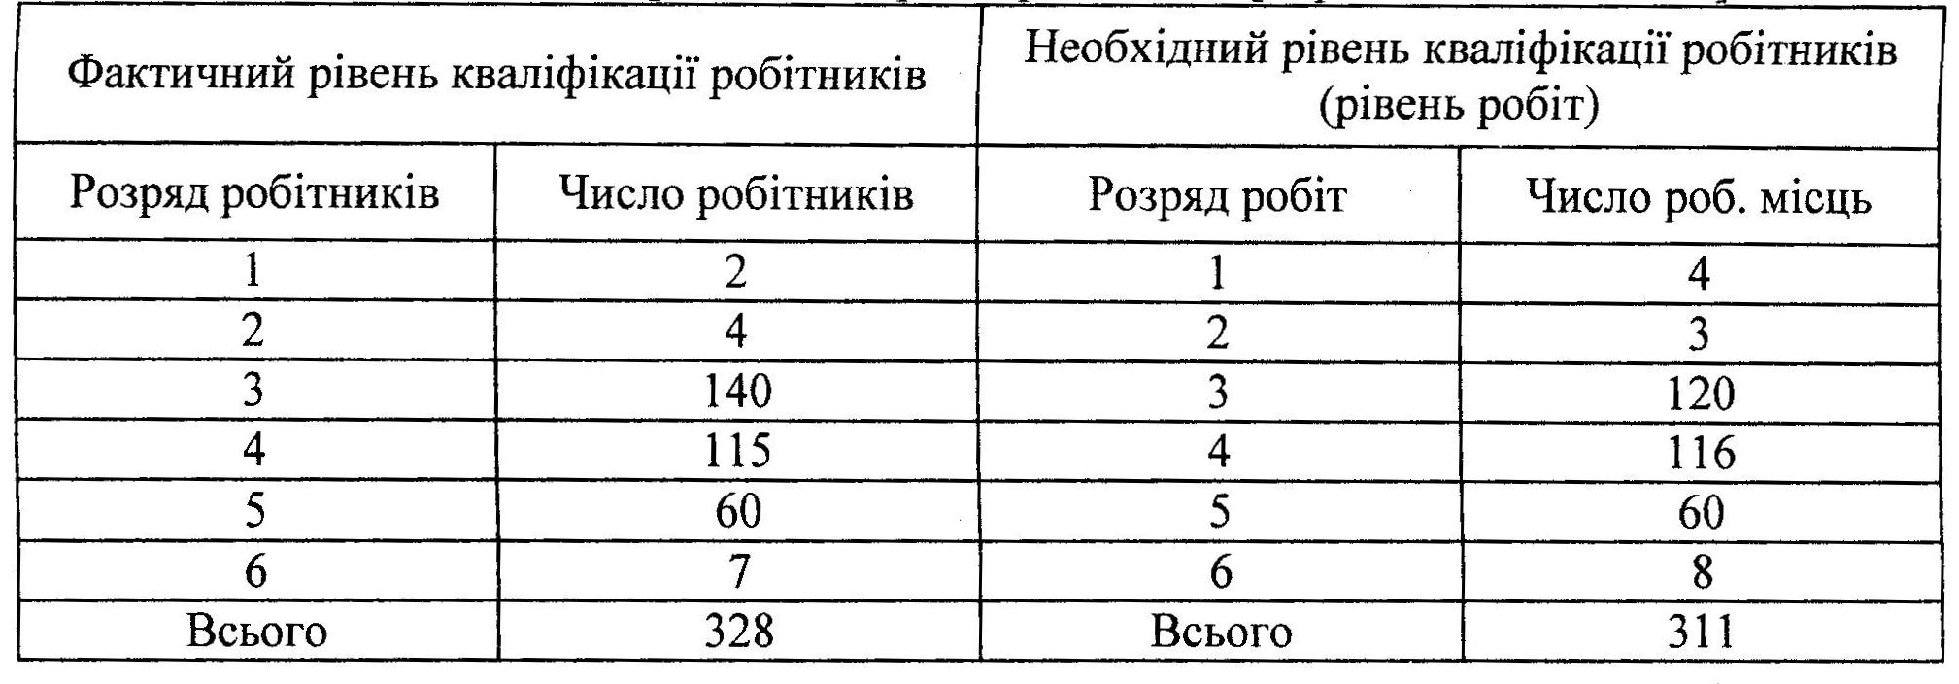

3. Аналіз руху персоналу підприємства
Склад працівників постійно змінюється у зв’язку із скороченням чи розширенням штату, звільненням з ініціативи працівника або адміністрації, ротації кадрів та інших причин. Розрізняють необхідний оборот персоналу, тобто такий що відбувається з об’єктивних причин, котрі не залежить від адміністрації підприємства та надмірний оборот, який включає звільнення працівників з різних причин суб’єктивного характеру: за порушення трудової дисципліни, прогули, через недостатню кваліфікацію.
Надмірний оборот персоналу є негативним явищем для підприємства, оскільки пов'язаний із додатковими витратами на підготовку, адаптацію персоналу, зниженням продуктивності праці.
Разом з цим, негативним є недостаній оборот персоналу, коли із будь-яких причин уповільнюється оновлення кадрів підприємства. Така тенденція загрожує старінням персоналу (зростання частки працівників пенсійного віку), відсутністю притоку нових ідей, методів керівництва, відсутністю мотивації для професійного зростання кадрів.
Методика оцінки руху трудових ресурсів включає систему наступних показників:
1. Коефіцієнт обороту з приймання – розраховується як відношення заново прийнятих працівників до середньоспискової чисельності персоналу та показує частку прийнятих працівників у загальній чисельності персоналу підприємства.
2. Коефіцієнт обороту із звільнення – це відношення кількості звільнених працівників до середньоспискової чисельності персоналу, що показує частку звільнених працівників у загальній чисельності персоналу підприємства.
3. Коефіцієнт загального обороту – це відношення кількості прийнятих на роботу працівників і тих, що вибули до середньоспискової чисельності персоналу. Показує загальний оборот персоналу підприємства.
4. Коефіцієнт плинності кадрів – це відношення кількості звільнених за власним бажанням та за порушення трудової дисципліни працівників до середньоспискової чисельності персоналую Він показує частку звільнених без поважних причин у загальній чисельності персоналу підприємства.
5. Коефіцієнт заміщення кадрів – це відношення кількості прийнятих працівників до кількості працівників, що вибули в аналізованому періоді, характеризує процес відновлення працівників підприємства за рахунок нового персоналу.
6. Коефіцієнт стабільності персоналу розраховують як відношення кількості працівників, що пропрацювали весь аналізований період до спискової чисельності працівників на кінець періоду.
7. Коефіцієнт необхідного обороту – це відношення кількості працівників, вибулих із поважних причин до середньооблікової кількості штатних працівників, які вибули протягом періоду, що аналізується.
Особливу увагу в процесі аналізу руху персоналу потрібно звернути на плинність кадрів, з’ясувати причини звільнення з власного бажання (низька заробітна плата, важкі умови праці, графік роботи, незадовільний моральний клімат в колективі) та порушення трудової дисципліни.
Напруженість у забезпеченні підприємства трудовими ресурсами можна зняти за рахунок ефективнішого використання наявної робочої сили, підвищення продуктивності праці, інтенсифікації виробництва, удосконалення організації та технології виробництва.
Під час аналізу слід вивчити конкретні причини звільнення. Слід розрізняти наступні причини звільнень з підприємства:
– звільнення з причин фізіологічного характеру (у зв'язку з тривалою хворобою, неможливістю за станом здоров'я продовжувати роботу на даному підприємстві);
– вихід на пенсію;
– звільнення колективні та індивідуальні, так званий необхідний оборот робочої сили (призов до армії, вступ до навчальних закладів з відривом від виробництва, обрання в органи державної влади, переведення на інші підприємства, переїзд до місця проживання чоловіка чи дружини);
– зміна службового становища або переведення на інші посади;
– закінчення строку контракту (трудової угоди) з фіксованим терміном дії;
– зайвий оборот робочої сили або плинність кадрів з причин, не передбачених законом і пов'язаних з особистістю працівника. До них відноситься звільнення за власним бажанням (низькі заробітки, тяжкі умови праці, відсутність перспектив професійного зростання, незадовільний психологічний клімат);
– за прогули і інші порушення трудової дисципліни, у зв'язку з рішенням судів.
За високої плинності кадрів обов'язково визначають її негативні наслідки для основних показників роботи підприємства.
4. В процесі аналізу використання трудових ресурсів підприємства важливою є оцінка ефективності використання робочого часу персоналом підприємства, що дає можливість визначити непродуктивні витрати робочого часу, встановити причини, обрунтувати управлінські рішення щодо підвищення ефективності використання робочого часу, що є умовою виконання робочої програми, раціонального та ефективного використання трудових ресурсів підприємства.
У процесі аналізу використання робочого часу проводять розрахунок балансу робочого часу, оцінюють фонд робочого часу та рівень його використання, виявляють та вивчають причини цілоденних та внутрішньо змінних втрат робочого часу.
Баланс робочого часу складається по господарюючому об’єкту в цілому, окремо по кожному виробничому підрозділу та категорії працюючих. У балансі робочого часу розраховують календарний, табельний, максимально можливий та явочний фонди робочого часу.
Календарний фонд робочого часу (КФРЧ) характеризує кількість календарних днів в аналізованому періоді (місяці, кварталі, році) та може бути розрахований на всю чисельність працівників, робітників, групу робітників підприємства (цеху, дільниці) та в середньому на одного робітника (днях чи годинах). Загальний календарний фонд робочого часу на підприємстві визначається за формулою:

Табельний фонд робочого часу (ТФРЧ) визначається як різниця між календарним фондом робочого часу (людино-днів чи людино-годин) КФРЧ та кількістю святкових та вихідних Ксв (людино-днів чи людино-годин):

Максимально можливий фонд робочого часу (МФРЧ) характеризує потенційну величину максимально можливого фонду часу робітників у даному періоді. Розраховується як різниця між табельним фондом робочого часу та кількістю днів чергових відпусток:
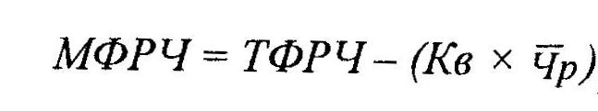
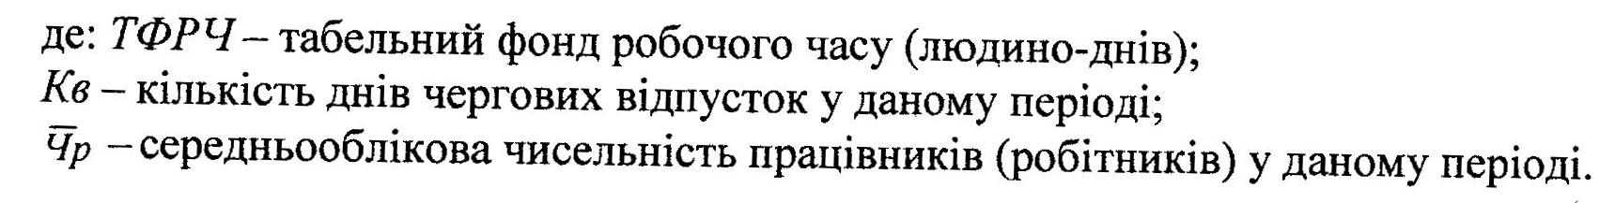
Явочний (корисний, реальний) фонд робочого часу (ЯФРЧ) менший від максимально можливого фонду робочого часу робітників на величину невиходів працівників на роботу із різних причин, визначається як:

Ефективним фондом робочого часу називають явочний фонд робочого часу за вирахуванням внутрішньо змінних втрат робочого часу.

Аналіз виконання робочого часу передбачає складання балансу робочого часу та порівняння його за ряд періодів:
Таблиця 5.4. Аналіз балансу робочого часу
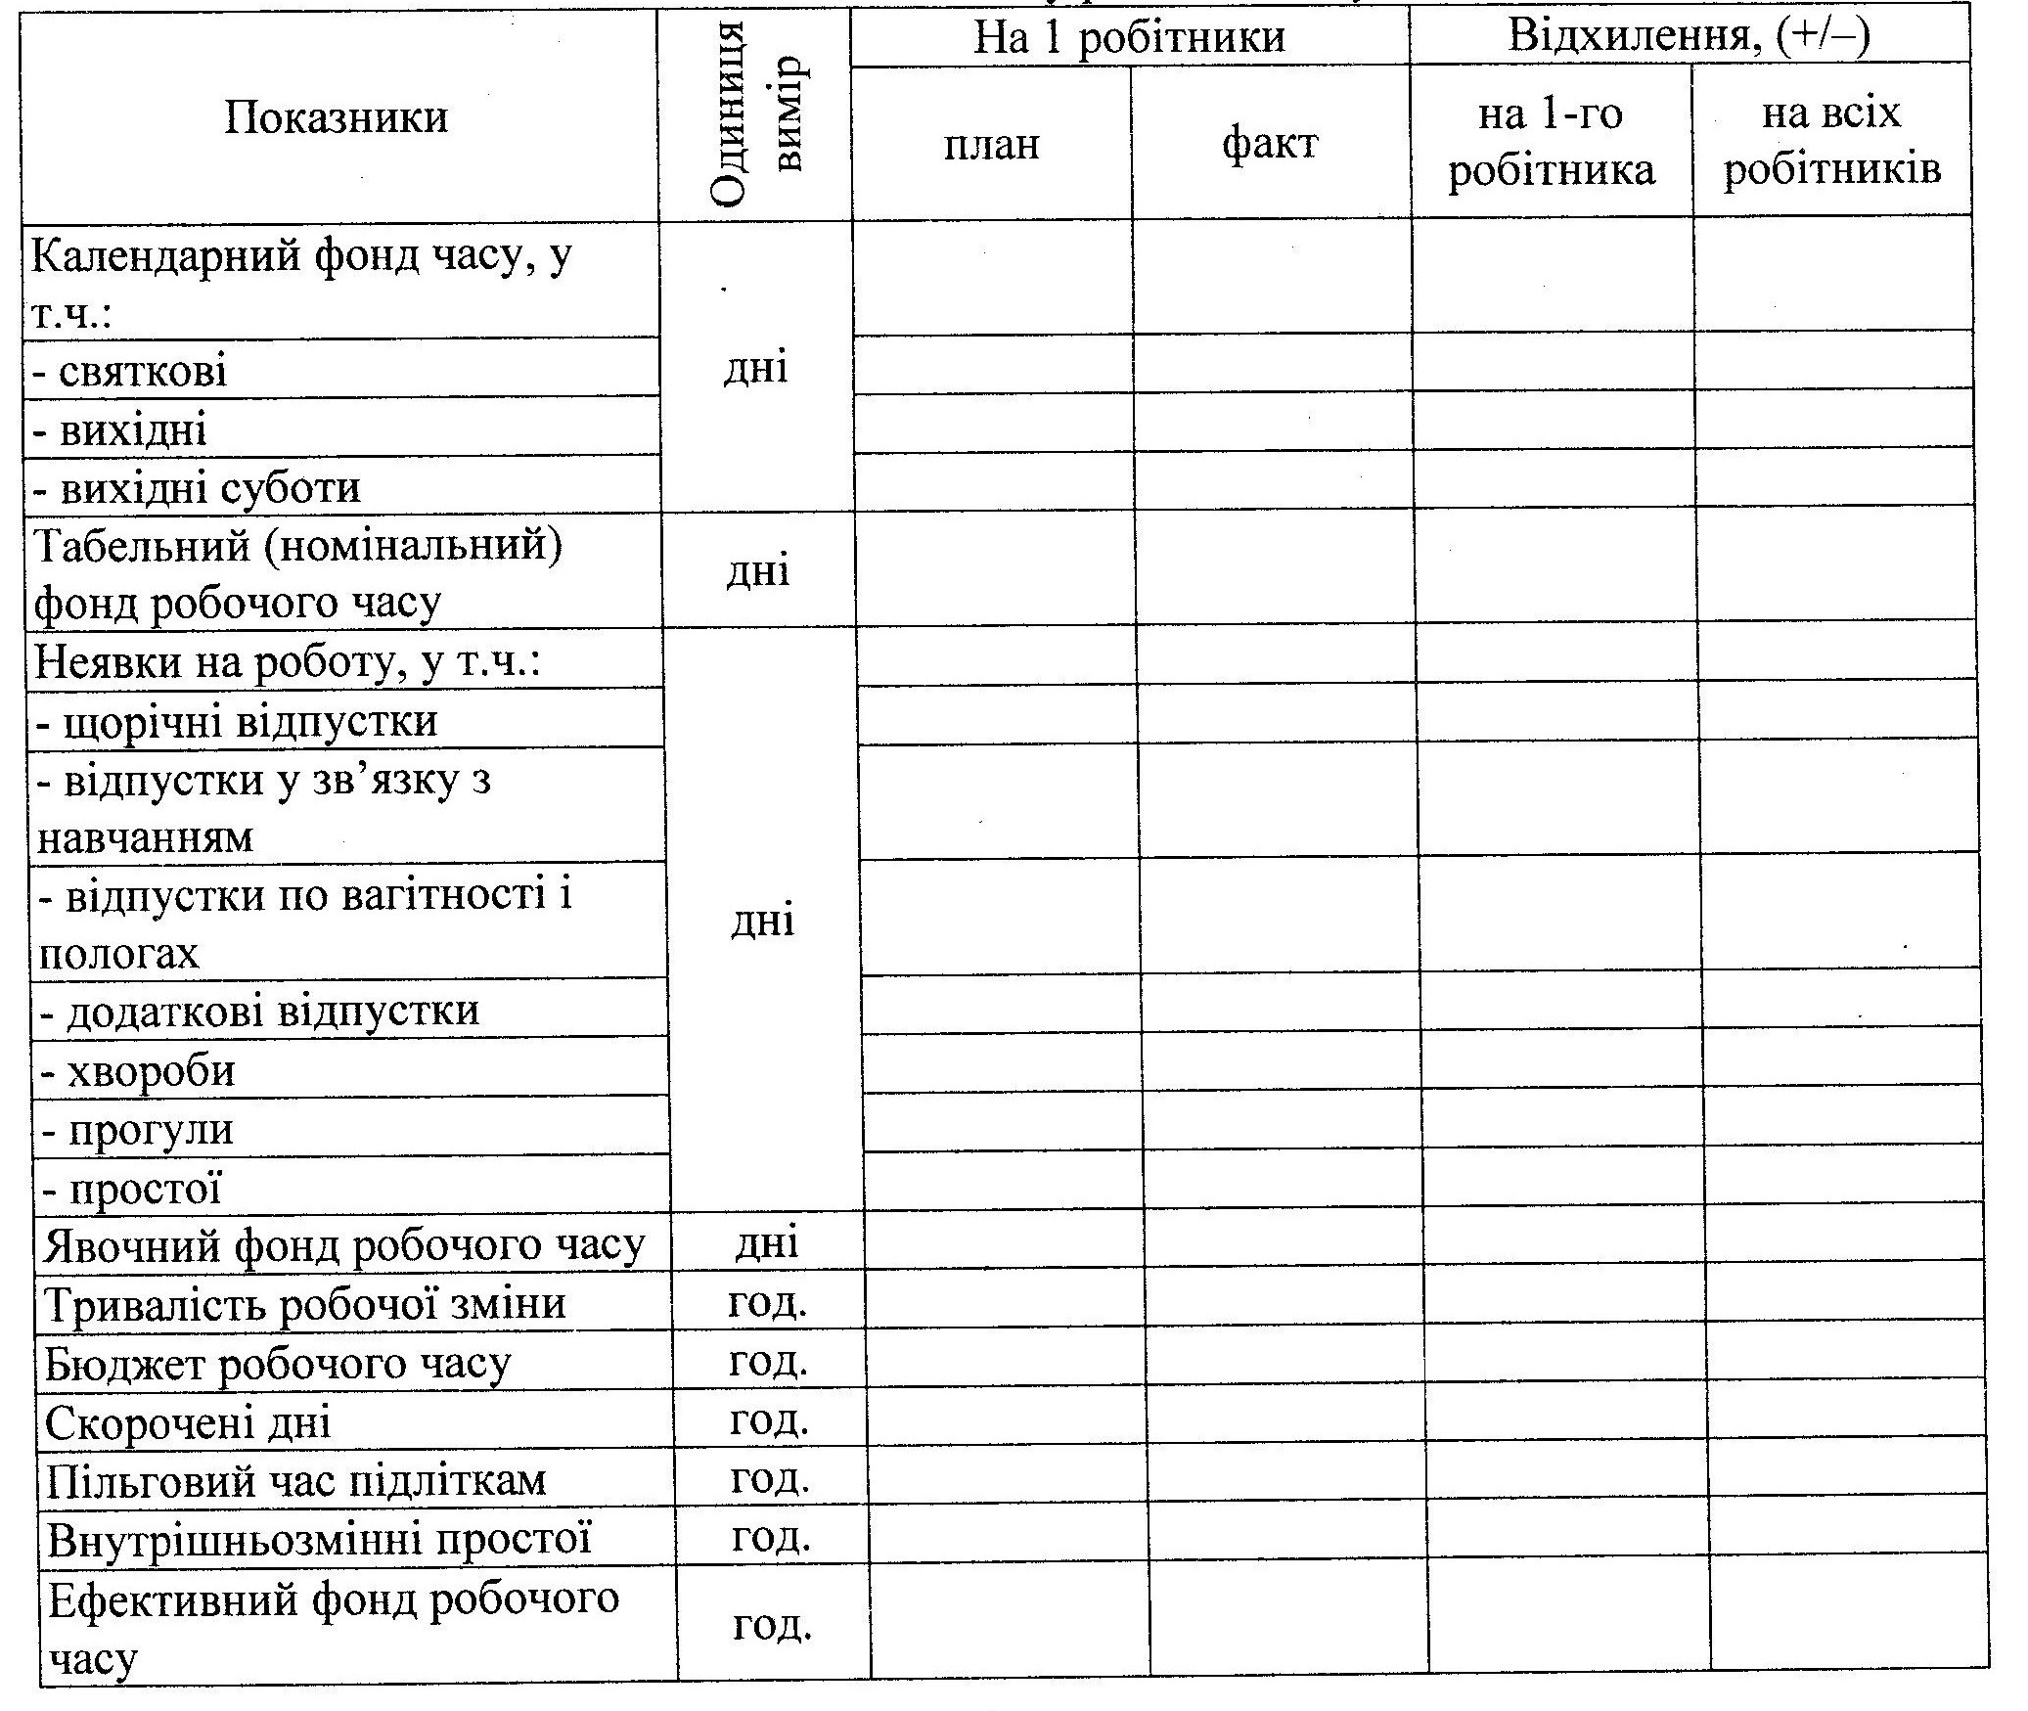
5. Аналіз продуктивності праці
Одним з найважливіших аспектів вивчення використання трудових ресурсів є аналіз результативності праці в процесі виробництва товарів і послуг: вимірювання рівня динаміки продуктивності праці, вивчення чинників зростання продуктивності праці.
Рівень продуктивності праці може бути виражений двома показниками:
- кількістю продукції, що виробляється за одиницю часу (цей показник називається середнім виробництвом продукції за одиницю часу або продуктивністю праці);
- витратами часу на одиницю продукції (цей показник називається трудомісткістю одиниці продукції).
Уведемо позначення: кількість продукції Q, витрати праці Т, середнє виробництво продукції за одиницю часу (продуктивність праці) W(W=Q/T); трудомісткість (t = T/Q).
Перший показник є прямим показником продуктивності праці, оскільки, чим більша величина цього показника, тим вища продуктивність праці. Другий показник є зворотним, оскільки, чим менша величина цього показника, тим вища продуктивність праці.
Звідси випливає, що виробництво продукції за одиницю часу і трудомісткість продукції є зворотними величинами, тобто спостерігаємо такі співвідношення:
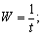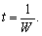
Звернемось перш за все до показника виробництва продукції за одиницю часу, що найчастіше використовується в економічних розрахунках. При розрахунку рівня продуктивності праці як продукція, так і витрати праці можуть бути виражені в різних одиницях вимірювання.
Розглянемо знаменник показника виробництва продукції за одиницю часу — затрати праці на виробництво продукції (Т). Вони можуть бути виміряні:
- у відпрацьованих людино-годинах;
- у відпрацьованих людино-днях;
- у відпрацьованих людино-місяцях, людино-кварталах або людино-роках (ці одиниці часу еквівалентні середній чисельності працівників за відповідний період).
Відповідно розрізняють показники рівня продуктивності праці: середньогодинне, середнедньодобове, середньомісячне, середньоквартальне, середньорічне виробництво продукції.
Якщо затрати праці виміряні у відпрацьованих людино-годинах (Т_{г}), отримують показник середньогодинного виробництва продукції (W_{год}), який характеризує середній обсяг продукції, виробленої одним робітником за одну годину фактично відпрацьованого часу:
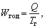 (5.1)
де Т_{г} — кількість відпрацьованих люд.-год.
Якщо затрати праці, виміряні у відпрацьованих людино-днях (Т_{д}), отримують показник середньодобового виробництва продукції (W_{доб}), який відображає середній обсяг продукції, виробленої одним робітником за одну відпрацьовану добу:
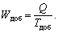 (5.2)
Рівень середньодобової продуктивності праці залежить від двох чинників: середньогодинного виробництва продукції і міри використання тривалості робочого дня, тобто наявності втрат робочого часу протягом зміни (за всіма причинами).
Середньомісячне виробництво залежить від середньодобового виробництва і від кількості днів, відпрацьованих у середньому одним середньообліковим робітником:
(5.3)
де — середня фактична тривалість робочого періоду в днях.
(5.4)
де середня фактична тривалість робочого періоду (в годинах) — кількість годин у розрахунку на одного робітника.
Для аналізу продуктивності праці доцільно використати аналітичну таблицю:
Таблиця 5.5. Факторний аналіз продуктивності праці
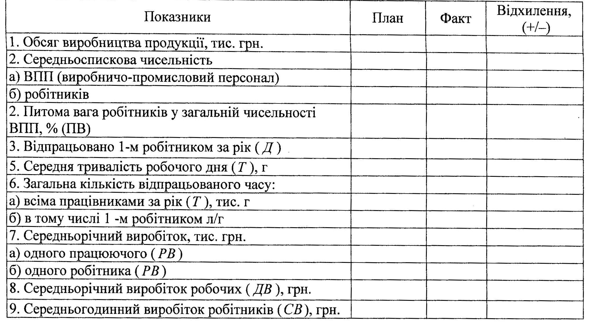
Аналіз дозволяє оцінити динаміку наведених показників з метою виявлення резервів зростання продуктивності праці. Зростання продуктивності може бути обумовлено інтенсивними та екстенсивними факторами.
Так, до інтенсивних належать фактори, які ілюструють використання виробничої потужності підприємства. Екстенсивні фактори – фактори, що показують використання робочого часу.

